Ниже предлагается текст для социальных сетей (варианты изображений прилагаются), чтобы помочь вам популяризировать среди ваших участников тему здоровья и хорошего самочувствия в этом месяце: «Забота о себе». Вы можете свободно распространять этот текст на своих внутренних платформах и в аккаунтах LinkedIn.

  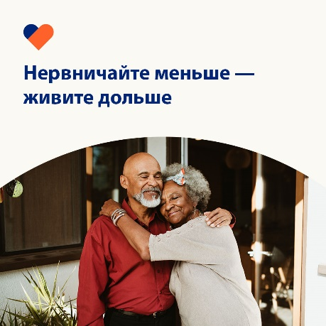

* Жизнь иногда изматывает, особенно когда дело касается денег и отношений. В этом месяце вы узнаете, как лучше управлять отношениями с деньгами и с близкими. Optumeap.com/newthismonth #employeehealth #wellbeing
* Ваши финансы — источник стресса? Узнайте о способах улучшения ваших финансов и самочувствия. Optumeap.com/newthismonth #employeehealth #wellbeing
* Ознакомьтесь с 8 советами относительно того, как улучшить отношения и справиться со стрессом. Optumeap.com/newthismonth #employeehealth #wellbeing

**Как опубликовать пост в LinkedIn:**

* Откройте свою учетную запись LinkedIn.
* Сверху выберите нужный текст (включая ссылку). Копировать + вставить.
* Выберите изображение и добавьте его в свою публикацию (перед шагом 4 сохраните изображение на диск и выберите «добавить фото»).
* Нажмите «Опубликовать»